Adoptivkejserne – Nerva, Trajan og Hadrian
Sidens indhold

Hadrian

Romerrigets guldalder?

Romerriget havde frem for alt brug for fred og stabilitet, og selv senatet gik nu med til at vælge en kejser, en aldrende senator, Nerva (30-98 e.v.t.) , hvis vigtigste opgave var at sikre ro indtil en egnet, yngre person var fundet. Nerva var kun kejser i godt et år, men han nåede at adoptere den erfarne general og statholder i Germanien, Trajan (53-117 e.v.t.), således at arvefølgen var sikret. Med denne handling var det klart, at selv om senatet for første gang havde fået placeret en senator på kejsertronen, så ville man ikke risikere nye borgerkrige og magtkampe ved at forsøge at genindføre republikansk styre.
- 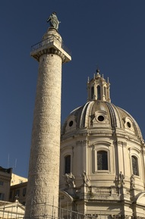
Monumentet står ved Forum midt i Rom. På søjlens top er figuren af kejser Trajan udskiftet med en apostel.
Scanpix
- 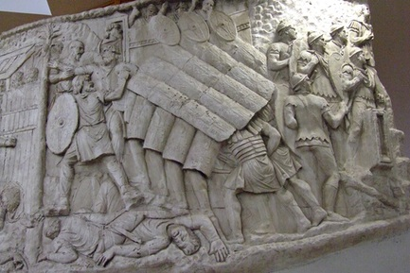
Søjlen er rigt dekoreret med billeder fra sejren over dacierne. Her ses bl.a. den romerske hærs "skildpaddeformation" ved belejringen af en by.
Scanpix
Tværtimod gik man med adoptionssystemet tilbage til kejserdømmets udspring, hvor den første enevældige hersker, Cæsar, havde adopteret Augustus. Ved direkte at knytte an til historien og bruge Cæsars og Augustus navne/titler havde Nerva og Trajan signaleret dels den kontinuitet og stabilitet, som alle ønskede, dels at kejserdømmet var en styreform, der var kommet for at blive.
Fordelen ved adoptionssystemet var bl.a., at man slap for magtkampe, hver gang en kejser døde, og desuden kunne kejseren vælge en egnet efterfølger, når han ikke skulle efterfølges af en søn eller anden slægtning.
At systemet fungerede i en længere periode, skyldes ikke mindst, at ingen af de fire første adoptivkejsere havde voksne sønner, der kunne udfordre adoptionssystemet. Trajan følte sig dog ikke mere sikker på sin position, end at han efter Nervas død, før han overhovedet rejste til Rom, brugte det første halvandet år på at rejse rundt til de forskellige hærenheder og sikre sig deres loyalitet. Med magtbasen sikret førte Trajan en meget ekspansiv udenrigspolitik, hvor hans største succes var erobringen og etableringen af provinsen Dacia. Trajan fejrede erobringen med at rejse Trajansøjlen i Rom, der via en meget lang billedfrise, der snor sig opad søjlen, illustrerer det sejrrige felttog. Romerriget nåede sin største udstrækning under kejser Trajan.

Hadrian
- 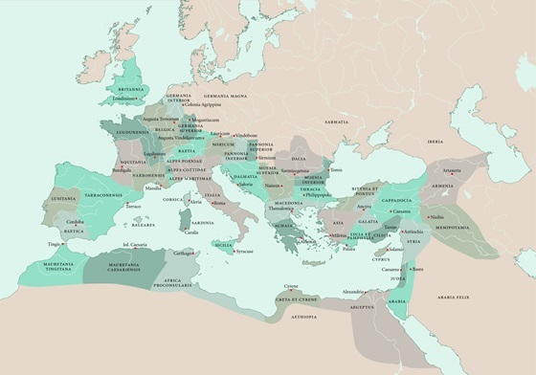
Kort over Romerriget ved kejser Trajans død i 117 e.v.t.
Illustration: Martin Basset
Trajan havde haft støtte til sin ekspansive udenrigspolitik hos en række ledende senatorer. Da hans adoptivsøn og efterfølger Hadrian (76-138 e.v.t.) overtog magten i 117 e.v.t., fandt han det nødvendigt med hård hånd at udrense de ledende senatorer, der havde støttet den ekspansive linje. Det skaffede Hadrian et anstrengt forhold til senatet i hele hans regeringsperiode, men det gav ham mulighed for, inspireret af Augustus, at gennemføre sin egen idé om at sikre grænserne. Tidligere havde mindre overfald fra nabofolk udløst krav om massive gengældelsesaktioner og erobringer, hvilket havde tæret voldsomt på Romerrigets ressourcer.
Hadrian så løsningen i konstruktionen af omfattende forsvarslinjer, som skulle afholde krigeriske nabofolk fra at provokere romerne til langvarige felttog på fjendens område. De kendteste eksempler er Limes-linjen i Tyskland, der skulle forbinde og forkorte den naturlige grænse, som de store europæiske floder Rhinen og Donau udgjorde mod nord og øst, samt Hadrians mur i England, der fungerede som forsvarslinje mod skotterne i nord. Men også i Afrika byggedes et omfattende forsvarsværk i Saharaørkenen.
Man kunne synes, at disse gigantiske fæstningsanlæg kostede Romerriget dyrt, men faktisk var det meget billigere end at føre krig, og Hadrian fik dermed råd til at gennemføre endnu flere byggeprojekter i hele riget. Templer, akvædukter, biblioteker, badeanlæg m.m. blev bygget, særligt i Hadrians fødeland Spanien og i Grækenland, hvis kultur Hadrian var en stor beundrer af. Men også Rom og Italien mærkede kejserens byggeiver, således blev for eksempel Pantheon nybygget og Hadrians eget mausoleum samt det pragtfulde haveanlæg Tivoli udenfor Rom.
- 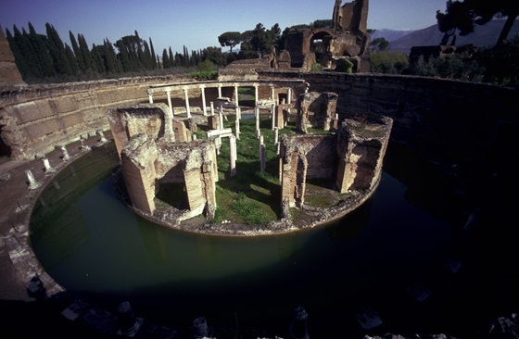
Hadrians villa og haveanlæg i Tivoli udenfor Rom
Scanpix
Der blev også råd til skattefrihed for alle borgere svarende til mere end et års udgifter for hele Romerriget. Det siger noget om, hvor dyre krige var, og hvor meget der var råd til ved at investere i og insistere på fred. Hadrians eneste større militære konflikt var ikke en han selv opsøgte. Konflikten var den sidste jødiske opstand, Bar Kochba i 132-136 e.v.t., der endte med totalt jødisk nederlag og 1800 års diaspora for størstedelen af det jødiske folk. Romerne var nu så trætte af de genstridige jøder, at de ændrede provinsen Judæas navn til Syria-Palaestina.

Romerrigets guldalder?
Hadrian adopterede den erfarne Antoninus Pius (86-161 e.v.t.), men bestemte samtidig, at Antoninus skulle adoptere Verus, som er bedre kendt under sit senere kejsernavn, Marcus Aurelius (121-180 e.v.t.) . For første gang i Romerrigets historie, både i republikkens og i kejserdømmets tid, var der fred og velstand i hele imperiet i en længere periode. Man kan måske ligefrem sige, at under Hadrian (117-138 e.v.t.) og Antoninus Pius (128-161 e.v.t.) kom den samfundsmæssige og politiske form til udfoldelse, som romerne havde kæmpet for og om gennem flere hundrede år. I hvert fald var det sidste gang, at Romerriget oplevede så lang en ubrudt fredsperiode.

